Obec Detvianska Huta

VÝROČNÁ SPRÁVA
OBCE DETVIANSKA HUTA

za rok 2015

Vypracovala : Ing. Iveta Václaviková

1. Základná charakteristika Obce

Obec Detvianska Huta je samostatný územný samosprávny a správny celok Slovenskej republiky. Obec je právnickou osobou, ktorá za podmienok ustanovených zákonom samostatne hospodári s vlastným majetkom a s vlastnými príjmami. Základnou úlohou obce pri výkone samosprávy je starostlivosť o všestranný rozvoj jej územia a o potreby jej obyvateľov.
Sídlo obce: Obecný úrad Detvianska Huta
962 05 Detvianska Huta 102
IČO: 00319813 DIČ: 2021318662
web stránka: www.detvianskahuta.sk
e-mailová adresa: obec.dh@gmail.com
SK NACE: 84.110 – všeobecná verejná správa
Okres: Detva
Kraj: Banskobystrický
Telefónne spojenie: +421 45 5376 386, mobil starostu obce: 0905 950 405

Geografické údaje
Obec Detvianska Huta leží juhovýchodne od pohoria Poľana, vo Zvolenskej kotline, pod
hrebeňom Veporských vrchov v Slovenskom Rudohorí, v pramennej oblasti spádového
územia rieky Ipeľ. Administratívne patrí do okresu Detva v rámci banskobystrického kraja.
Prvá písomná zmienka o obci je z roku 1 670.
Susedné mestá a obce :
Mesto: Hriňová
Obce : Látky
Celková rozloha obce : 1 431 ha
Nadmorská výška : 820 m.n.m.

Demografické údaje
Hustota a počet obyvateľov k 31.12.2014 bolo v obci 697 obyvateľov, 49,2 obyv./km². Počet narodených detí 4 a zomrelých občanov 11.

Symboly obce

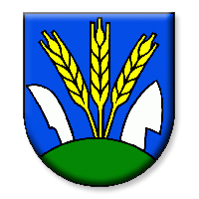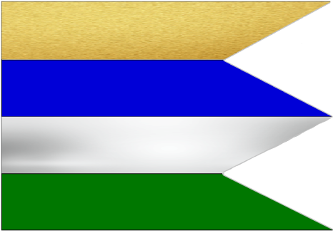

Erb obce Detvianska Huta znázorňuje: 3 obilné klasy, čerieslo a lemeš na návrší. Zameranie na poľnohospodárstvo.
Vlajka obce Detvianska Huta pozostáva zo štyroch pozdĺžnych pruhov vo farbách zlatá, modrá, strieborná, zelená a ukončená je troma cípmi.

História obce
Rozsiahle lesy v širokom teritóriu obce Detva boli priam predurčené k tomu, aby ich majitelia Vígľašského panstva dobre využili. Keďže lesy okolo vígľašskej huty boli vyrúbané, rozhodlo panstvo o zriadení novej sklárskej huty v detvienskych lesoch. Zmluvu na jej výstavbu podpísali 24.02.1761 vo Veľkej (dnes Zvolenskej) Slatine. Za Vígľašské panstvo ju podpísal fiškáľ Samuel Libertiny a provizor Ján Boršický. Druhou právnou stranou zmluvy bol sklársky majster Bernard Hupka, pochádzajúci z Moravy od Valašskej Medřice. Ten sa zaviazal, že za miesto, kde panstvo na svoje náklady postaví hutu, bude ročne platiť 200 rýnskych zlatých . V priebehu roku panstvo postavilo novú hutu, celé jej zariadenie zabezpečil Bernard Hupka – tieto náklady vyčíslil na 1.888 zlatých a 18 grajciarov. Nová sklárska huta začala vyrábať tabuľové, duté sklo. Prvé rodiny usadené okolo novej huty pochádzali z Moravy, keď podľa správy z 25. júla 1763 odišlo 14 rodín z panstva Jozefa Illešháziho z Brumova a Vsetína, ktoré odišli do Huty Detvianskej, ležiacej vo Zvolenskej stolici. Z týchto prvých prisťahovalcov vznikla dnešná Detvianska Huta. Títo neboli sklármi, avšak svojou prácou sa podieľali na fungovaní sklárne (rúbanie a dovoz dreva, dovoz kremeňa, odvoz skla). Ľudia sa v 19. a v prvej polovici 20. storočia živili prevážne poľnohospodárstvom a mnohí chlapi chodili do hory ťažiť drevo. Tvrdo vypestované obilie sa mlelo v mlyne až v Málinci. Do tohto ťažkého života tvrdo zasiahli obe svetové vojny.

Pamiatky
Rímsko – katolícky farský kostol
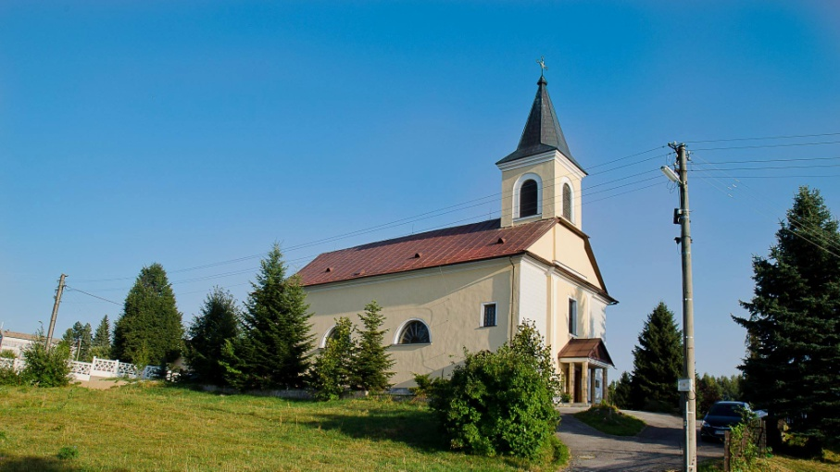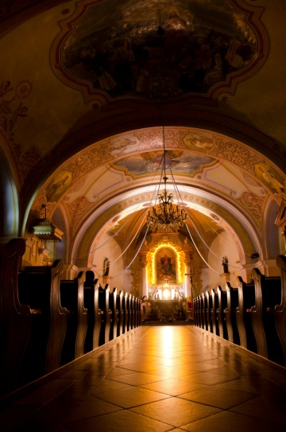

Za účinkovania farára Jozefa Dvorského bol postavený nový kostol v neorománskom slohu. Bol jednoloďový, 30 m dlhý a 13 m široký. Svätyňa bola zakončená polkruhovou stenou, oddelená od lode víťazným oblúkom. Loď mala obdĺžnikový pôdorys, bola zaklenutá tehlovou pruskou klenbou, ktorú niesli široké pásy, stojace na vnútorných oporných pilieroch. Do kostola bola vstavaná veža. Jej vnútorná časť stála na pilieroch, ktoré tvorili predsieň. Na nich bol upevnený organový chór. V roku 1855 bola z kameňa postavená fara.

Farské kaplnky
Kaplnka Sedembolesnej Panny Márie na Bratkovici, postavená r. 1942.
Kaplnka Nepoškvrneného Srdca Panny Márie Vrch Dobroč
Kaplnka Sedembolesnej Panny Márie na Čechánkach

Výchova a vzdelávanie
V súčasnosti výchovu a vzdelávanie detí v obci poskytuje:
- Základná škola
- Materská škola
- Školský klub detí

Zdravotníctvo
V obci sa neposkytuje zdravotná starostlivosť. Občania dochádzajú za všeobecným
lekárom do Hriňovej, prípadne Kokava n/Rimavicou.

Sociálne zabezpečenie
Sociálne služby obec zabezpečuje prostredníctvom zaregistrovanej terénnej opatrovateľskej služby v domácnosti a zriadenej Spoločnej úradovne, so sídlom v Hriňovej, na úseku opatrovateľskej služby. Od 2012 je v obci poskytovaná táto služba pre jedného občana na úväzok 0,93. Najbližší domov dôchodcov sa nachádza v meste Hriňová.

Kultúra
Spoločenský a kultúrny život v obci zabezpečuje obec a spoločenské organizácie.

Hospodárstvo
Najvýznamnejší poskytovatelia služieb v obci sú :
Predajne
- Potraviny - Coop Jednota
- Pohostinstvo
- Fungačová
- Krekaňová
Organizačná štruktúra obce
Starostka obce: Jana Hrončeková
Zástupca starostu obce : Ján Hronček
Hlavný kontrolór obce: Ing. Ivan Sivok
Obecné zastupiteľstvo:
Ján Hronček
Mgr. Juraj Kubiš
Pavel Šulek
Ján Kamenský
Vladimír Kret
Milan Pekár
Pavel Kortiš

Účtovná závierka organizácie k 31. decembru 2015 je zostavená ako riadna účtovná závierka podľa § 17 ods. 6 zákona NR SR č. 431/2002 Z.z. o účtovníctve (ďalej len „zákon o účtovníctve“) za účtovné obdobie od 1. januára 2015 do 31. decembra 2015,
Obec Detvianska Huta má k 31.12.2015 6 zamestnancov .
Riadiaci zamestnanec - starostka obce - 1
Kontrolór obce - 1
Administratíva obecného úradu - 2
Vedúca pošty Partner - 1
Pomocný robotník - 1

Finančné hospodárenie obce Detvianska Huta sa riadilo rozpočtom, ktorý bol schválený uznesením obecného zastupiteľstva č. 3/OZ/2015 , zo dňa 27.02.2015 . Schválený rozpočet obce Detvianska Huta bol v priebehu rozpočtového roka upravovaný

- prvá zmena schválená dňa 22.05.2015 uznesením č. 47/OZ/2015
- druhá zmena schválená dňa 16,10.2015 uznesením č. 61/OZ/2015
- tretia zmena schválená dňa 07.12.2015 uznesením č. 68/OZ/2015
- štvrtá zmena schválená dňa 15.12.2015 uznesením č. 74/OZ/2015

Rozpočet Obce Detvianska Huta na rok 2015 bol navrhnutý bežný rozpočet ako vyrovnaný, t.j. rozdiel medzi príjmami a výdavkami sa rovná nule , kapitálový rozpočet je rozpočtovaný tiež ako vyrovnaný, t.j. rozdiel medzi príjmami a výdavkami sa rovná nule .

Obecné zastupiteľstvo schválilo nasledovné zmeny schváleného rozpočtu ( údaje v € ):

 | Schválený rozpočet 2015 | Upravený rozpočet 2015 | Skutočnosť k 31.12.2015
Bežný rozpočet
Príjmy | 468 050 | 504 062,84 | 504 062,84
Výdavky | 468 050 | 498 522,48 | 498 522,48
Kapitálový rozpočet
Príjmy | 553 000 | 631 583,73 | 631 583,73
Výdavky | 553 000 | 947 350,36 | 947 350,36
Finančné operácie
Príjmy | 50 000 | 381 125,69 | 381 125,69
Výdavky | 50 000 | 34 134,00 | 34 134,00

Plnenie rozpočtu obce Detvianska Huta za rok 2015 k 31.12.2015 bolo takéto:

Príjmy celkove | 1 516 772,26 €  príjmy obec  1 496 206,74  bežné príjmy obce 483 497,32  kapitálové príjmy obce 631 583,73  finančné operácie obce 381 125,69  príjmy škola  bežné 20 565,52
Výdavky celkove | 1 480 006,84 €  výdavky obec  1 224 721,49  bežné výdavky obec 243 237,13  kapitálové výdavky obec 947 350,36  finančné operácie 34 134,00  výdavky škola  bežné  255 285,35

Obec Detvianska Huta je zriaďovateľ Základnej školy s materskou školou Milana Kolibiara Detvianska Huta, 962 05 Detvianska Huta č. 369 ako školského zariadenia s právnou subjektivitou , školstvo je delimitované obci od 1.7.2002. Školské zariadenie je samostatnou rozpočtovou organizáciou v pôsobnosti Obce Detvianska Huta, je zapojená na rozpočet zriaďovateľa . Súčasťou školy je školská kuchyňa a školská jedáleň , školský klub detí.
Príjmy RO / ZŠ / sa nachádzajú v rozpočte zriaďovateľa a výdavky RO / ZŠ / sa nachádzajú v rozpočte RO / ZŠ /.
Zdroj 111 - prenesené kompetencie –normatívne bežné výdavky - 177 331,00
- nenormatívne bežné výdavky
- žiaci SZP - 1 519,00
- dopravné – 2 588,44
- vzdelávacie poukazy - 2 334,00
- učebnice 242,00
- príspevok na výchovu a vzdelávanie MŠ - 543,00
hmotná núdza - strava školské pomôcky - 3 040.20
Zdroj 111 - výdavky celkom v rozpočte RO 187 597,64

Zdoj 41 - originálne kompetencie –
transfer z obce 67 525,33
vlastné príjmy školy 20 565,52

Zdroj – financie z rozpočtu obce – bežné výdavky v rozpočte RO
41 – originálna kompetencia – MŠ - 24 590,94
- ZŠ - 3 380,93
- ŠKD – 11 658,04
- ŠJ - 33 928,97
Zdroj 41 - Originálna kompetencia, výdavky spolu 67 525,33

Plnenie príjmovej časti rozpočtu za rok 2015 zo štátneho rozpočtu a zúčtovanie prijatých transferov :
Názov zostatku | Stav  záväzku k 31.12.2014 | Druh  transferu  /bežný, kapitálový/ | Príjem  bežného/  kapitálového transferu | Zúčtovanie  do výnosov bežného účtovného obdobia | Zúčtovanie  do výnosov budúcich období  /účet 384/ | Stav  záväzku k 31.12.2015
357- osobitný príjemca RP | 0 | bežný | 70,56 | 70,56 |  | 0
LEADER | 0 | kapitálový | 5 374,61 | 5 374,61 |  | 0
Voľby | 0 | bežný | 1920,00 | 1 920,00 |  | 0
Matrika a REGOB | 0 | bežný | 2 097,01 | 2 097,01 |  | 0
Komplexné riešenie odp. Hospod. | 93 486,16 | bežný  kapitálový | 45 269,32 | 15051,72 | 33 909,44 | 0
Rekonštrukcia MK, codníkov | - 4 826,61 | bežný  kapitálový | 8 748,35 | 3 921,74 | 9 050,40 | 0
ZŠ prenesené kom. dotácia na dočerpanie | 162,38 | bežný | 184 336,56 | 184 378,38 | 0 | 120,56
MŠ predškoláci | 0 | bežný | 462,00 | 462,00 | 0 | 0
Hmotná Núdza v ZŠ a MŠ | 0 | bežný | 3 040,20 | 3 040,20 | 0 | 0
Aktivačná činnosť | 0 | bežný | 2 958,55 | 2 958,55 | 0 | 0
UPSVaR - §50j | 0 | bežný | 9 021,24 | 9 021,24 | 0 | 0
Implementačná ag.Opatrovslužba | 0 | bežný | 35 420,00 | 35 420,00 | 0 | 0
Rekonštrukcia kotolne | 0 | kapitálový | 551 250,68 | 0 | 551 250,68 | 0

Plnenie príjmovej časti rozpočtu obce za rok 2015 vlastných príjmov vo výkaze Fin1-04
Plnenie výdavkovej časti rozpočtu obce za rok 2015 je vykázané vo výkaze Fin 1-04 .

Kapitálové príjmy rozpočtu v €
Zdroj | Názov výdavku | Schválený rozpočet | Rozpočet  po zmenách | Skutočnosť  k 31.12.2015
11K1  11K2 | LEADER- chodníky, |  | 4 299,68  1 074,93 | 4 299,68  1 074,93
11S1  11S2 | ROP – Rekonštrukcia miestnych komunikácií, .... |  | 7 827,46  920,89 | 7 827,46  920,89
11U1  11U2 | Komplexné riešenie odpadového hospodárstva, | 22 000  3 000 | 40 504,13  4 765,19 | 40 504,13  4 765,19
11U1  11U2 | Kotolňa v ZŠ | 450 000  78 000 | 493 224,29  58 026,39 | 493 224,29  58 026,39
41 | Príjem z predaja pozemkov |  | 5 001,00 | 5 001,00
46 | Tansfer od dodavateľa  Vinkulácia vkladu |  | 15 939,77 | 15 939,77
Spolu |  | 553 000,00 | 631 583,73 | 631 583,73

Výdavky kapitálového rozpočtu v €
Zdroj | Názov výdavku | Schválený rozpočet | Rozpočet  po zmenách | Skutočnosť  k 31.12.2015
11U1  11U2  41  51 | Kotolňa v ZŠ | 450 000  78 000 | 493 224,29  58 026,39  2 641,79  113 216,55 | 493 224,29  58 026,39  2 641,79  113 216,55
11U1  11U2  51  41 | Komplexné riešenie odpadového hospodárstva, ...... | 22 000  3 000 | 21 001,80  2 470,80  75 489,50  496,73 | 21 001,80  2 470,80  75 489,50  496,73
41 | Nákup garáže |  | 4 000 | 4 000
51 | Rekonštrukcia verejného osvetlenia | 0 | 168 634,08 | 168 634,08
71 | Chodník od kostola |  | 6 000,00 | 6 000,00
 |  | 553 000 | 947 350,36 | 947 350,36

Pokladňa k 31.12.2015 - 302,99 €

Zostatky na bankových účtoch k 31.12.2015 .
5322-412/0200 - 43.831,69 € - základný bežný účet
1592291554/0200 - 136,56 € - dotačný účet
2852703151/0200 - 140,77 € - účet odpadového hospodárstva
9705166001/5600 - 69,13 € - bežný účet
1141249357/0200 - 112,91 € - účet sociálneho fondu
1230005322412/0200 - 16.00 € - účet rezervného fondu
10236156/5200 - 74,61 € - bežný účet OTP banka
9705161008/5600 - 0 € - účet ESF
9705168007/5600 - 50,37 € - Dexia,, Rekonštrukcia MK, chodníkov, ....
Zostatky spolu na bankových účtoch - 44.432,04 €

261 - peniaze na ceste - 0 €
223– Príjmový rozpočtový účet v Základnej škole je podľa účtovníctva 0

Pohľadávky :
318 – nedaňové príjmy obce – 1.789,75 €
319 - daňové príjmy obce - 811,88 €
Záväzky :
321 – dodávatelia – 1.233,93 €
324 - prijaté preddavky - 15.939,77 €
Ostatné zúčtovanie rozpočtu obce
357 - ZŠ s MŠ MK DH - 120,56 €
379 – Iné záväzky je podľa účtovníctva 0 € .

Úver
231 – Krátkodobý úver VUB a.s. Bratislava v sume 244.540,21 € splatný do 31.10.2016
461 – Dlhodobý úver VUB a.s. Bratislava v sume 150.019,48 € splatný do 20.09.2023

Výsledok hospodárenia obce je rozdiel medzi príjmami a výdavkami za rok 2015
Bežný rozpočet:
Príjmy celkove | 504 062,84  príjmy obec  483 477,32  príjmy škola  20 565,52
Výdavky celkove | 498 522,48  výdavky obec  243 237,13  výdavky škola  255 285,35
Hospodárenie obce: prebytok - schodok | 5 540,36

Kapitálový rozpočet:
Príjmy celkove | 631 583,73
Výdavky celkove | 947 350,36
Hospodárenie obce: prebytok - schodok | - 315 766,63

Finančné operácie:
Príjmy celkove | 381 125,69
Výdavky celkove | 34 134,00
Hospodárenie obce: prebytok – schodok | - 346 991,69

Výsledok hospodárenia .
Výsledok hospodárenia je rozdiel bežných a kapitálových príjmov a bežných a kapitálových výdavkov rozpočtu obce, za rok 2015 je schodok vo výške 310.226,27 €
Finančné prostriedky , ktoré netvoria výsledok hospodárenia sú na účtoch
221 002 – rezervný fond 245,00 €
221 003 – sociálny fond 112,91 €
357 - sú nevyčerpané prostriedky zo štátneho rozpočtu vo výške 120,56 €
324 - finančná zábezpeka vo výške 15.939,77 €
Výsledok hospodárenia je schodok vo výške 310.226,27 € .
Schodok hospodárenia v kapitálovom rozpočte za rok 2015 bol pokrytý finančnými prostriedkami z finančných operácií v príjmovej časti 375.125,69 € úver a 6,000.- € pôžička od dodavateľa ( chodník pod kostolom ).
V roku 2016, finančné prostriedky z rezervného fondu do rozpočtu obce sa zapoja cez finančné operácie vo výške spoluúčasti na kapitálových výdavkoch podľa uznesenia OZ .

V Detvianskej Hute, 23.05.2016

Vypracovala : Ing. Iveta Václaviková
hospodárka OcU

Jana Hrončeková
starostka obce

